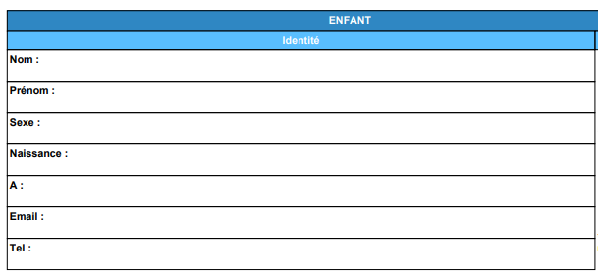

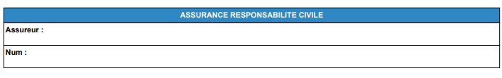

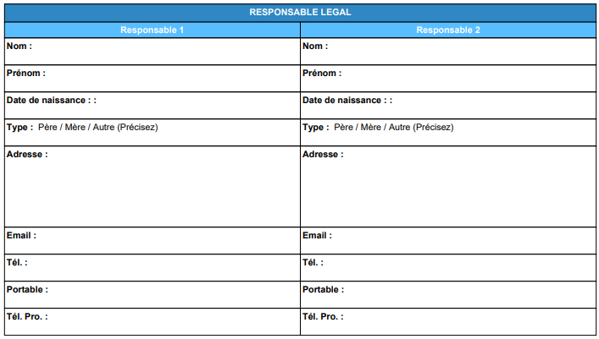

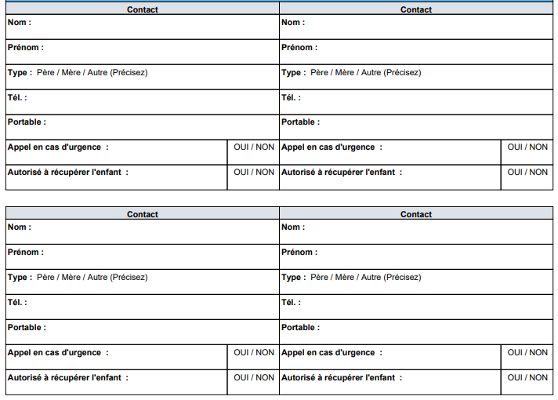

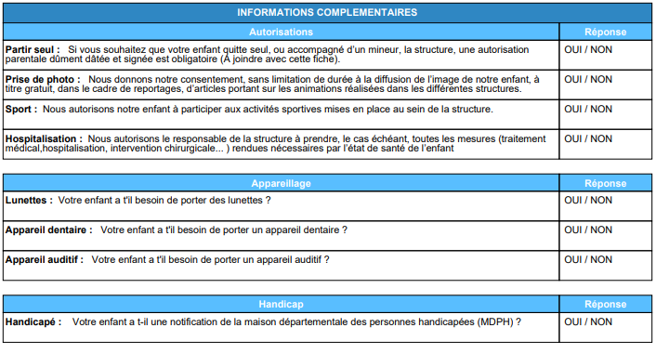

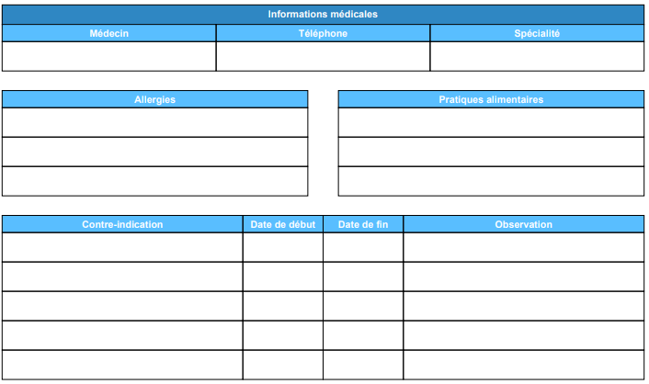

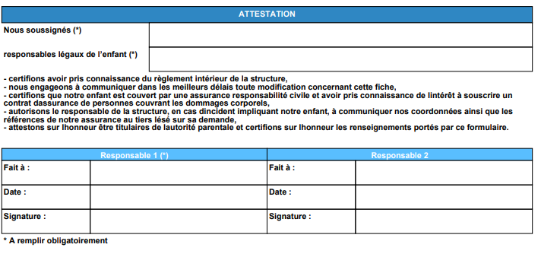

Les informations personnelles recueillies sur les fiches du dossier périscolaire sont obligatoires et nécessaires pour inscrire votre (vos) enfant(s) à l’école, et assurer la gestion des services proposés par la collectivité (inscription, suivi et facturation, mise à jour des données, information diverses). Elles sont enregistrées et transmises aux services de la collectivité territoriale en charge de leur traitement. Vous disposez d’un droit d’accès, de rectification, d’interrogation et d’opposition au traitement des données vous concernant. Vous pouvez exercer ce droit auprès du délégué à la protection des données de la collectivité, en adressant une demande par écrit accompagnée d’un justificatif d’identité à l’adresse suivante : Centre de Gestion d’Ille-Et-Vilaine, 1 avenue de Tizé – CS 13600 - 35236 Thorigné-Fouillard cedex ou à dpd@cdg35.fr

